1. Objetivo

Realizar un procesador de imágenes simple para la detección de bordes, utilizando los operadores de Prewitt, Sobel y Roberts. Crear un módulo para monocromatizar imágenes y otro para aplicar el proceso de histéresis a las imágenes resultantes. Dichas funcionalidades debían poder ser aplicadas a archivos de formato BMP con 24 bits de profundidad. Generar código ensamblador de ia-32 optimizado con la tecnología MMX de procesamiento paralelo.

2. Alcance

Se implementaron algunos módulos por separado (Monocromatizador por promedio y máximo, realce de bordes con Prewitt (con resultados no deseados), transformación de píxel de 3 bytes a 1 byte y viceversa). Se desarrolló la base del ciclo para el algoritmo de Sobel, pero no se pudo finalizar el recorrido de la matriz y la escritura. Quedaron pendientes la función de umbralizado, los operadores de Roberts y Sobel y amalgamar todo en un entregable robusto. El que se entrega ahora soporta solo las funcionalidades que se lograron implementar.

3. Desarrollo

Monocromatización

Para esta transformación, se implementó al igual que en el primer trabajo práctico las dos variantes pedidas (por Promedio y por Máximo). Sin embargo ahora se hizo uso de las instrucciónes MMX y se logró operar de a dos pixeles por vez.

Imagen Original:
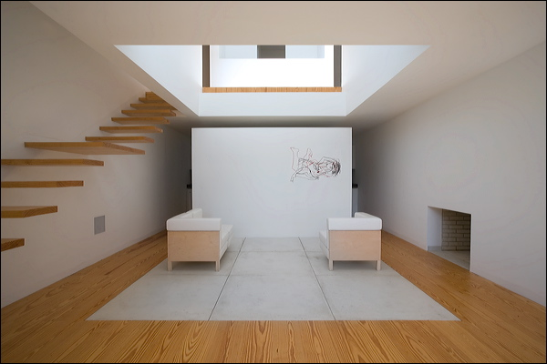

Imagen monocromatizada con el critero de Máximo:
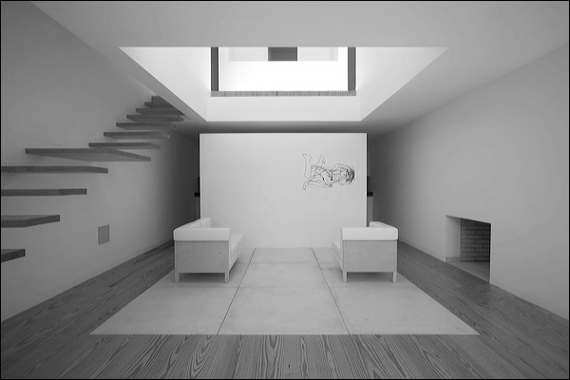

Compresion/Descompresion

Dado que la imagen, una vez monocromatizada, guardaba la información cromática de cada pixel tres veces (la escala de grises se representa en 1 byte y se repetia este valor tres veces para mantener el formato de 24 bits del bmp) se implementa un compresor naive que elimina esta redundancia de datos. Esta transformación nos permite posteriormente operar con un número más chico de memoria (la información es la misma) optimizando asi los accesos a memoria y el tiempo de ejecución.
Una vez efectuadas todas las transformaciones en la matriz de pixeles (en nuestro caso los diversos operadores para realzar bordes y la función de umbralización), existen dos opciones a seguir. La primera es utilizar esta matriz tal cual esta y agregarle un header de bmp 8 bits monocromo. La segunda es volver a expandir los valores de escala de gris de cada pixel a los tres canales (RGB) y armar un BMP de 24 bits. Para no andar manipulando headers bmp y devolver un tipo de imagen como el que se recibió, optamos por la segunda opción e implementamos un descompresor inverso al compresor explicado en el primer párrafo.

Realzar bordes (Sobel)

La idea inicial para optimizar el operador de Sobel era aplicar la máscara a más de un pixel por cada iteración. Haciendo uso de que ya tenemos una matriz reducida (de 1 byte por cada pixel) y contamos con los registros MMX de 8 bytes se podría esperar poder aplicar la máscara a 8 pixeles de manera conjunta. Analizando un poco mas en profundidad nos damos cuenta que hay que efectuar muchas sumas y por lo tanto seria conveniente extender cada valor de 8 bits a 16, para poder operar sin temor a saturar. Esto nos dejaría con a lo sumo 4 pixeles operados por iteración. Sin embargo, por la naturaleza de la mascara que hay que aplicar, por cada pixel que operemos necesitamos los valores de las dos columnas de al lado. Entonces si tenemos 4 valores por iteración sólo podremos operar los valores centrales (ver dibujo).
Pixel necesario para calcular la operación
Pixel a operar.
0 1 2 3
0 1 2 3

Entonces, con este acercamiento, estaríamos operando dos pixeles por iteración, levantando en cada una tres doublewords (una por fila).
El algoritmo utilizando los registros MMX levanta una vez cada fila, las copia ya dentro de los registros, niega algunas y multiplica otras (haciendo shifts de a words). Luego alinea cuidadosamente los datos a utilizar y suma los valores.
Este proceso se hace tanto para la máscara horizontal como la vertical.
Finalmente, luego de sumar todo, se empaqueta los operandos de 16 bits que veniamos utilizando a valores de 8 bytes saturando y se los guarda en la matriz destino.

La descripción que dimos aquí del operador de Sobel vale lo mismo para Prewitt, sólo que cambian las operaciónes que se efectuan para calcular la máscara.

Bajo nuestro análisis, el operador de Roberts debería ser aún mas sencillo, pudiendose operar de a tres pixeles por iteración.

4. Dificultades

La mayor dificultad que tuvimos al enfrentarnos con este trabajo práctico fue el tiempo. No porque el tp fuera muy extenso ni porque el tiempo que dio la cátedra fuera escaso sino por razones propias de los integrantes. Sabemos que es una época dificil del año y tratamos de distribuir nuestro tiempo lo mejor posible, pero a veces la buena voluntad no basta.
Más allá de las dificultades externas, a la hora de encarar el TP y aplicar MMX, una molestia más que dificultad es repensar toda la manera de recorrer la matriz. Por la naturaleza de la tecnologia SIMD resulta muy conveniente hacer algun tipo de restriccion sobre el tamaño de la matriz. Esto es, si se levantan datos de a 4 bytes, pedir que el tamaño de alguna dimensión (ancho por ejemplo) sea multiplo de 4.

5. Conclusiones

Lamentablemente no pudimos obtener resultados definitivos como para analizarlos y sacar conclusiones. A nivel de los resultados a obtener (las imágenes con los bordes detectados) es esperable no encontrar diferencia alguna con la solución entregada en el TP1. La utilización de MMX debería repercutir en la performance en tiempo de ejecución, siendo necesario algun tipo de medidas para poder comparar. Sin embargo pensamos que los procesos que efectuamos en el desarrollo del TP son bastante sencillos y no ameritan la utilización de esta tecnología como si lo harían ciertos procesos de renderizado, o aplicaciónes en tiempo real. Si tuvieramos grandes cantidades de datos para procesar y estuvieramos preocupados por mejorar la performance en detalle, tal vez si ésta sea una solución válida. De otra manera, entendemos que la finalidad de usar MMX en este caso puntual es meramente (y no por eso menos importante) didáctica y ejemplificadora.

6. Modo de uso

Comando a ejecutar:
tp2 <modos> <archivo entrada> <archivo salida>

Los modos disponibles son los siguientes:
- r1 (Roberts)
- r2 (Prewitt)
- r3 (Sobel)
- u <umbral inferior> <umbral superior> (Umbralizar)
- m1 (Monocromatizar con promedio)
- m2 (Monocromatizar con máximo)

Indice

- Objetivo 2
- Alcance 2
- Desarrollo 2
  - Monocromatizado 2
  - Compresor/Descompresor 3
  - Realzar Bordes (Sobel) 3
- Dificultades 4
- Conclusiones 5
- Modo de uso 5

